**Rapport Mini–Projet - L3**

**Pour l’Obtention du Diplôme : LICENCE**

Conception et réalisation d’une application Web pour la gestion

Des tours touristiques en Algérie

**Examiné le :** 12/06/2023

**Devant le Jury :**

**Examinateur Mr : MERZOUG**

**Examinateur Mr : FEKHAR**

**Encadrant Mr : ETCHIALI**

**Réalisé par :**

* BOUREK Mohammed El Amine
* BOUCHAOUR Mohammed Amine
* BOUGUERN Diaa Seif Eddine

**Année Universitaire : 2022-2023**

**SOMMAIRE**

**I.** **INTRODUCTION :** 3

**II.** **Spécifications des besoins :** 3

**A.** **Besoins fonctionnels :** 3

**B.** **Besoins non-fonctionnels :** 4

**III.** **Conception de plateforme :** 4

**a.** **Les diagrammes des cas d’utilisation :** 4

**b.** **Le diagramme de classe :** 7

**c.** **Les diagrammes des séquences :** 8

**d.** **Le MCD :** 11

**e.** **Le MLD :** 12

**IV.** **Les outils utilisés :** 13

1. **INTRODUCTION :**

L'Algérie est un pays riche en histoire et en culture, avec de nombreux sites touristiques intéressants et importants à découvrir. Cependant, il peut être difficile pour les touristes de planifier et de réserver des tours touristiques dans ce pays, ce qui peut entraver la progression du tourisme.

Nous avons créé un site Web de tourisme appelé « Discover Algeria », qui offre des informations complètes sur les destinations touristiques les plus populaires en Algérie. Notre objectif est de rendre le processus de planification de tour facile et agréable, des recommandations des différents Packs traités par catégorie et des avis d’utilisateurs. Notre guide va organiser toutes les sorties et il va donner les informations nécessaires sur La Tour.

1. **Spécifications des besoins :**
2. **Besoins fonctionnels :**

* **Pour l’utilisateur :**
* *Voir une liste des packs touristiques traités par Wilaya, avec des informations intégrées telles que la catégorie, le coût, le type et les options inclus comme : le guide, l’hébergement, le transport et la nourriture.*
* *Choisir et réserver des packs pour des tours en fonction de leur préférences et besoins en remplissant un formulaire en ligne, et lui modifier selon leur choix, aussi confirmer la réservation ou l’annuler.*
* *Rechercher les wilayas à visiter et consulter les informations et les options intégrés pour chaque wilaya.*
* *Devenir un guide en inscrivant à travers la zone du recrutement, en donnant les informations personnelles et un CV.*
* *Contacter, évaluer et laisser des avis.*
* **Pour l’administrateur :**
* *Ajouter, modifier et supprimer des packs.*
* *Voir une liste de toutes les réservations et ses informations envoyées, avec la possibilité de les supprimer.*
* *Gérer les demandes de recrutement des guides et consulter leurs CV.*
* *Créer, modifier et supprimer les comptes des guides et les sous-admins.*
* *Gérer les avis et les commentaires envoyées par des utilisateurs.*
* **Pour le guide :**
* *Planifier des sorties avec tous ces informations nécessaires.*
* *Recevoir la liste des clients avec le pack concerné (Par Notifications).*
* *Contacter le client (Par Notifications).*
* **Pour les Sous-admins : (Hébergement/transport/Feeding)**
* *Gérer les informations des hébergements, les transports, et les restaurants.*

1. **Besoins non-fonctionnels :**

* *Capable de gérer un grand nombre d'utilisateurs, sans panne et avec une réponse rapide aux demandes.*
* *Facile à utiliser pour les utilisateurs et le guide avec une interface bien organisée.*
* *Tous les informations et les comptes sont bien sécurisés.*
* *Fiable, modifiable, maintenable et fonctionnel.*

1. **Conception de plateforme :**
2. **Les diagrammes des cas d’utilisation :**

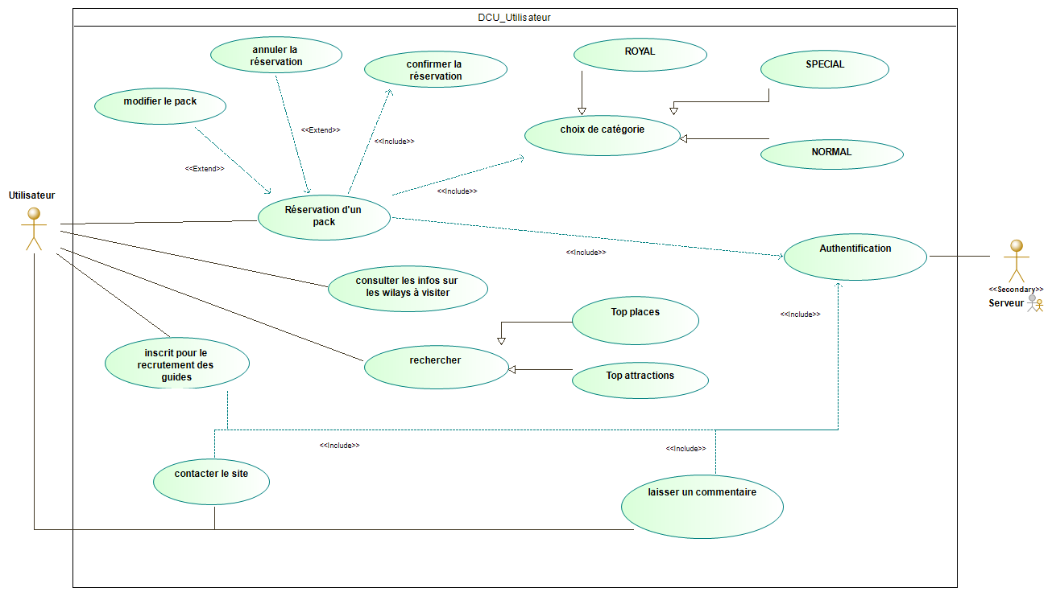

**-Figure 1 : Diagramme des cas de l’utilisateur-**

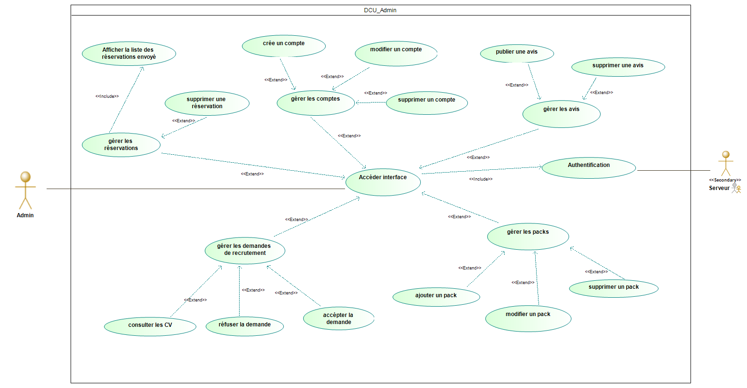

**-Figure 2 : Diagramme des cas de l’administrateur-**

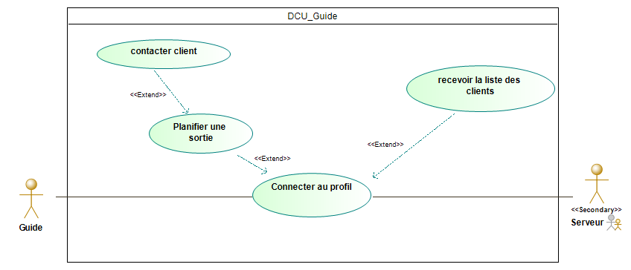

**-Figure 3 : Diagramme des cas de guide-**

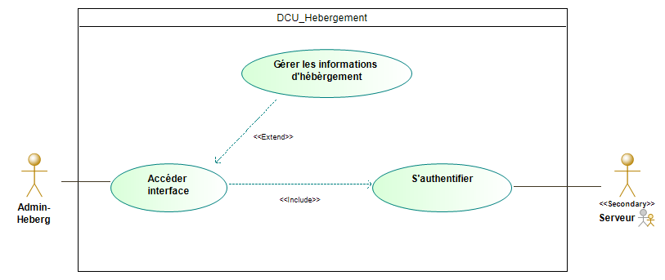

**-Figure 4 : Diagramme des cas d’admin d’hébergement-**

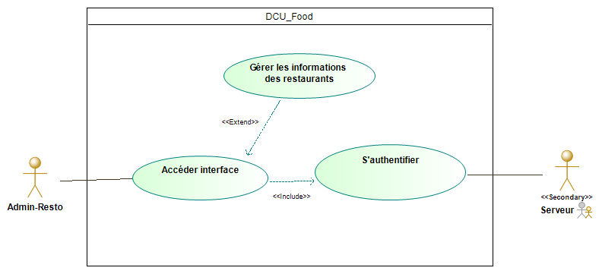

**-Figure 5 : Diagramme des cas d’admin de transport-**

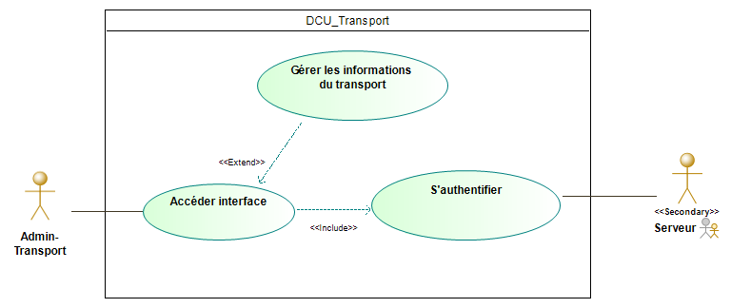

**-Figure 6 : Diagramme des cas d’admin de feeding-**

1. **Le diagramme de classe :**

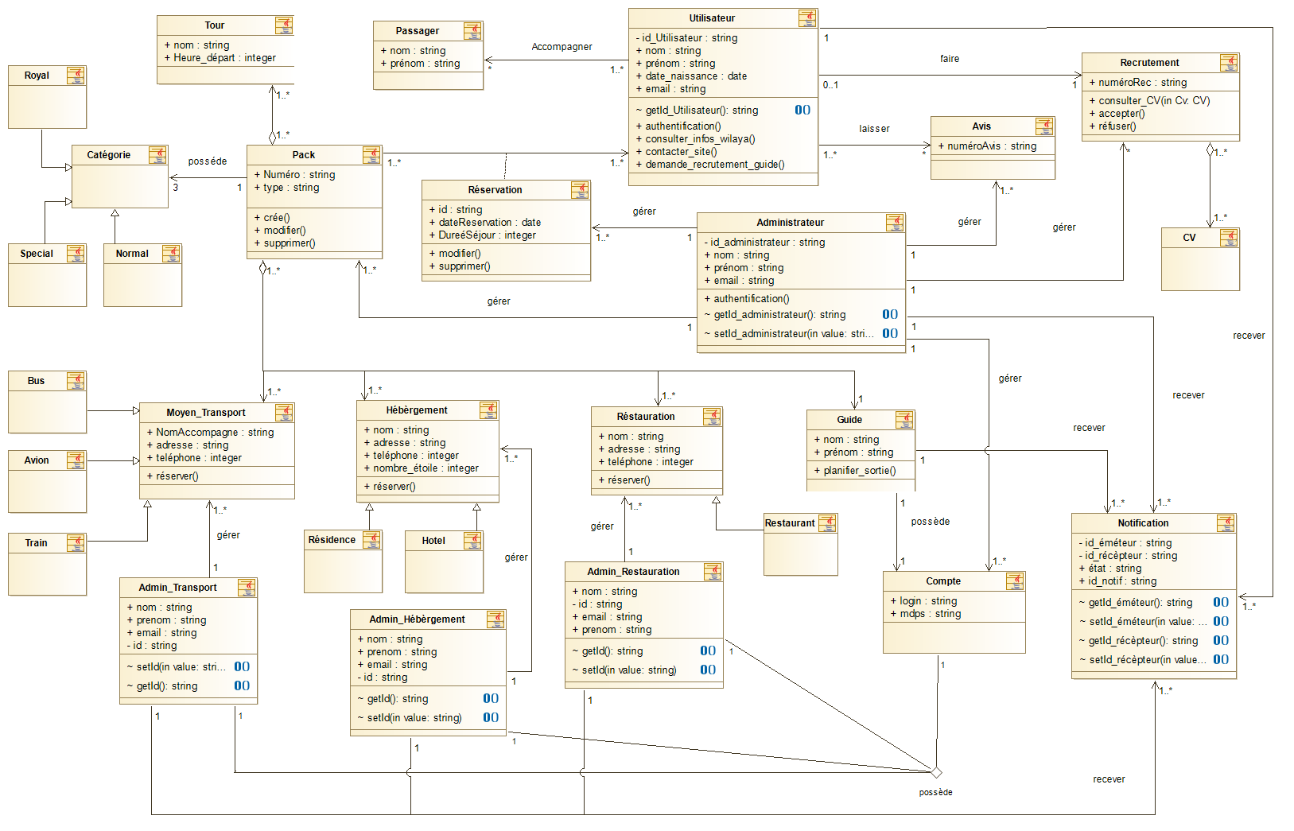

**-Figure 7 : Diagramme de classe-**

1. **Les diagrammes des séquences :**

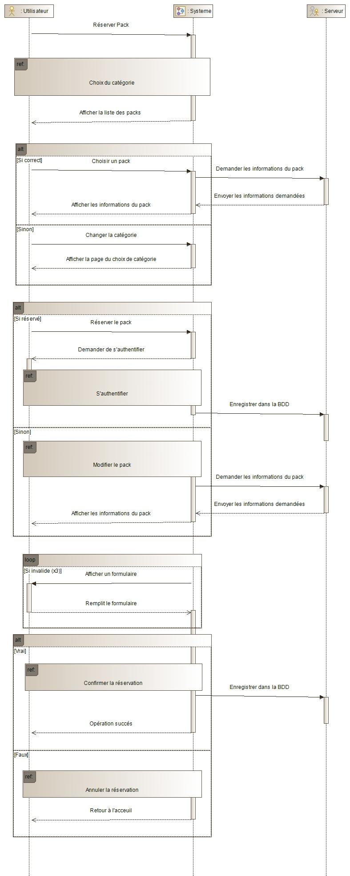

**-Figure 8 : Diagramme de séquence pour « Réserver un Pack » -**

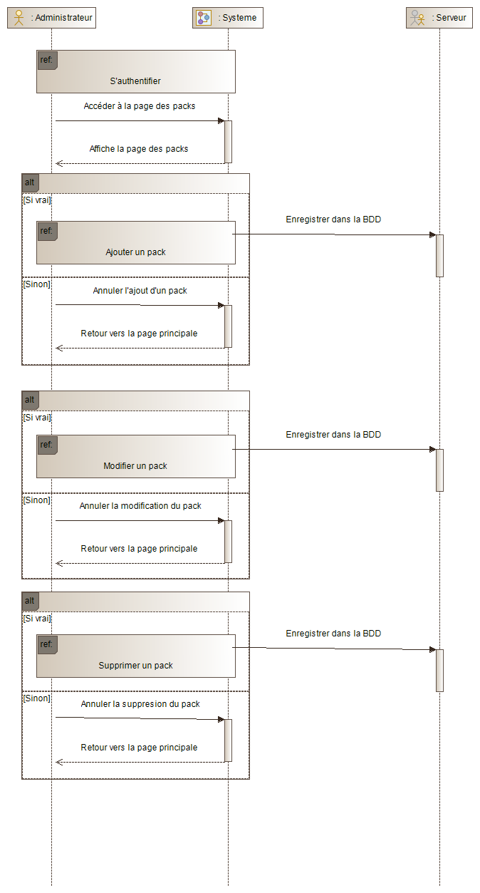

**-Figure 9 : Diagramme de séquence pour « Gérer un Pack » -**

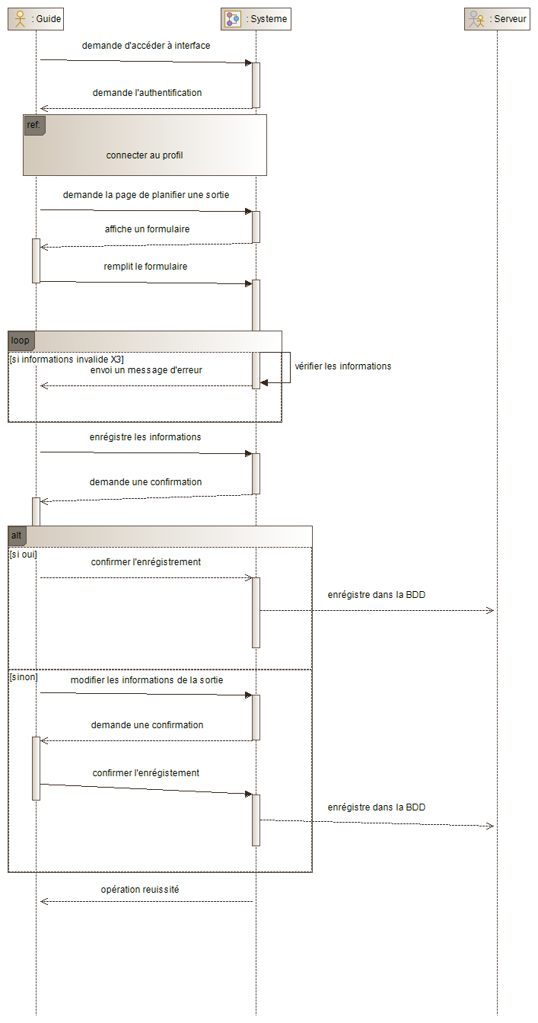

**-Figure 10 : Diagramme de séquence pour « Planifier une sortie » -**

1. **Le MCD :**

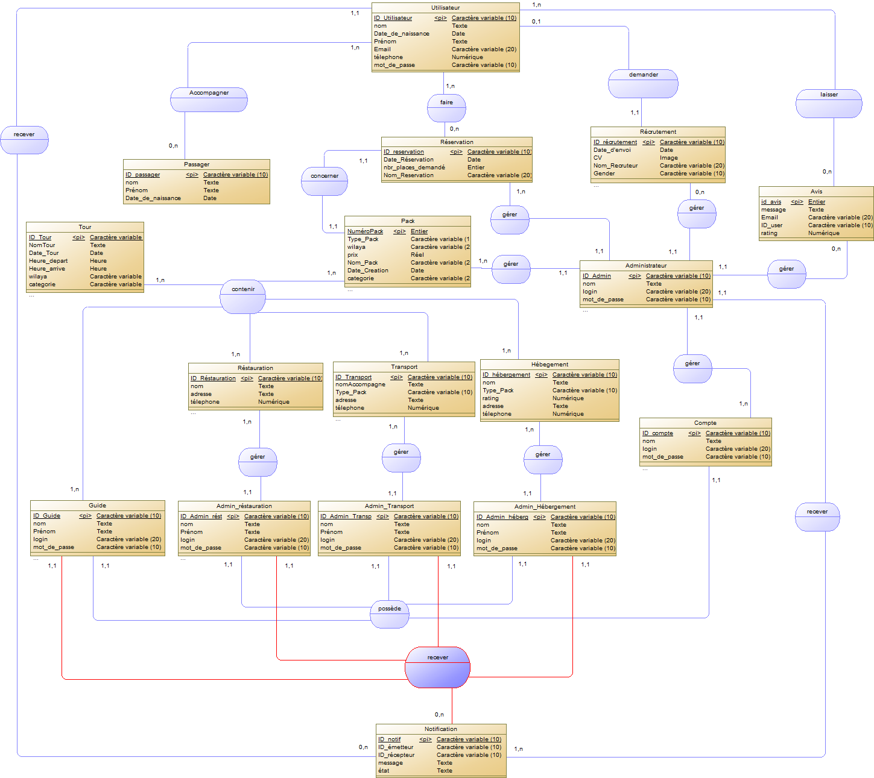

**-Figure 11 : Modèle conceptuel de données MCD-**

1. **Le MLD :**

**Utilisateur** (**id_utilisateur**, nom, prénom, émail, date_de_naissance, téléphone, mot_de_passe, **id_notif #**)

**Passager** (**id_passager**, nom, prénom, date_de_naissance)

**Réservation** (**id_reservation**, nom_reservation, date_reservation, nbr_places_demande)

**Pack** (**numeropack**, nomPack, Date_Création, catégorie, wilaya, Type_Pack, prix)

**Recrutement** (**id_recrutement**, nom_récruteur, Gender, date_d’_envoi, CV)

**Avis** (**id_avis**, message_avis, email, id_user, rating, etat)

**Administrateur** (**id_admin**, nom, prénom, login_admin, mot_de_passe, **id_reservation#, id_avis#, NuméroPack#, id_recrutement#, id_compte#, id_notif #)**

**Tour (id_tour**, nomtour, dateTour, wilaya, place, heure_depart, heure_arrive, catégorie**)**

**Transport (id_transport,** nomaccompagne, type_transport, adresse, téléphone**)**

**Hébergement (id_ Hébergement,** nom, type_heberg, rating, adresse, téléphone**)**

**Restauration (id_ Restauration**, nom, adresse, téléphone**)**

**Guide (id_Guide,** nom, prénom, login_guide, mot_de_passe, **id_notif#)**

**Compte (id_Compte,** nom, login_compte, mot_de_passe**)**

**Admin_transport (id_Admin_transp**, nom, pénom, login_admin_transp, mot_de_passe, **id_notif#,** **id_transport#)**

**Admin_hebergement (id_Admin_heberg**, nom, pénom, login_admin_heberg, mot_de_passe, **id_notif #, id_ Hébergement#)**

**Admin_restauration (id_Admin_rest**, nom, pénom, login_admin_rest, mot_de_passe, **id_notif#, id_Restauration#)**

**Notif (id_notif,** id_émétteur**,** id_récepteur, méssage_notif, état**)**

**Faire** (**id_utilisateur#, id_reservation#**)

**Concerner** (**numeropack#, id_reservation#**)

**Demander** (**id_utilisateur#, id_recrutement#**)

**Laisser** (**id_utilisateur#, id_avis#**

**Accompagner** (**id_utilisateur#, id_passager#**)

**Contenir** (**numeropack#, id_tour#, id_transport#, id_hebergement#, id_réstauratin#, id_Guide#**)

**Possède (id_Admin_transp#, id_Admin_heberg#, id_Admin_rest#, id_Guide#, id_Compte#)**

1. **Les outils utilisés :**



**Visual Studio Code :** est un éditeur de code extensible développé par Microsoft pour Windows, Linux et MacOs. Les fonctionnalités incluent la prise en charge du débogage, la mise en évidence de la syntaxe, la complétion intelligente du code, les snippets, la refactorisation du code



**Modelio :** C’est un outil UML open source développée par Modeliosoft, utiliser pour créer les différents diagrammes dans étape de conception



**Power Designer :** C’est un logiciel de conception, qui permet de modéliser les traitements informatiques et leurs bases de données associées



**WampServer :** C’est une plate-forme de développement Web sous Windows pour des applications Web dynamiques à l’aide du serveur Apache2, du langage de scripts PHP et d’une base de données MySQL.



**PhpMyAdmin :** est une application Web pour gérer les bases de données MySQL et MariaDB à l'aide d'une interface utilisateur graphique (GUI).



**GitHub :** est une entreprise de développement et services logiciels sise aux États-Unis. GitHub développe notamment la plateforme GitHub, l'éditeur de texte Atom ou encore la structure Electron.



**PHP :** est un langage de script côté serveur. Il est utilisé pour développer des sites web statiques ou dynamiques ou des applications web



**JavaScript (JS) :** est un langage de programmation de haut niveau et interprété. Il est principalement utilisé pour créer des pages Web interactives et dynamiques en permettant de modifier le contenu et le comportement des éléments HTML et CSS



**Chart.js :** est une bibliothèque JavaScript open-source permettant de créer des graphiques interactifs dans des pages web utiliser pour afficher des statistiques.